Σχεδιασμός και ανάπτυξη διαδικτυακής εφαρμογής δισκογραφικής εταιρείας στα πλαίσια του μαθήματος «Προγραμματισμός Διαδικτύου»

Αρσλάνογλου Μαρία, Α.Μ.: 1041696

ceid5995@upnet.gr

Σιάννας Σπυρίδων, Α.Μ.: 1053718

up1053718@upnet.gr

**Περίληψη:**  
Η παρούσα έκθεση πραγματεύεται τη διαδικασία σχεδιασμού και ανάπτυξης μιας διαδικτυακής εφαρμογής δισκογραφικής εταιρείας με όνομα *CoffeeStained Records*, η οποία αποσκοπεί στην προώθηση των καλλιτεχνών που εκπροσωπεί και της μουσικής τους μέσα από ένα ευχάριστο αλλά και ενδιαφέρον για τον χρήστη διαδικτυακό περιβάλλον. Παρατίθενται αναλυτικά όλα τα στάδια ανάλυσης και σχεδίασης της εφαρμογής, τα μέσα που χρησιμοποιήθηκαν, οι λειτουργίες της εφαρμογής καθώς και ένα περιεκτικό χρονοδιάγραμμα των κύριων ενεργειών που απαιτούνταν για την ολοκλήρωση της εργασίας. Τέλος, παρουσιάζονται κάποιες επιπλέον προεκτάσεις που θα μπορούσε να έχει η εφαρμογή στο μέλλον.

**Λέξεις κλειδιά:**   
Προγραμματισμός Διαδικτύου, Διαδικτυακή Εφαρμογή, ΗΤΜL, CSS, MySQL, Node.js, Μουσική, Δισκογραφική Εταιρεία

1. ΕΙΣΑΓΩΓΗ

Σε έναν κόσμο που συνεχώς εξελίσσεται και περνάει όλο και περισσότερο στην ψηφιακή εποχή, η διαδικτυακή παρουσία είναι επιτακτική για όλες σχεδόν τις επιχειρήσεις. Η διάρκεια προσοχής ή αλλιώς *attention span* του σύγχρονου ανθρώπου υπολογίζεται πως είναι μικρότερη από αυτή ενός χρυσόψαρου[2]. Αυτό σε συνδυασμό με την πληθώρα πληροφοριών και επιλογών στις μέρες μας, κάνει τον χρήστη ολοένα και πιο απαιτητικό ενώ επίσης αυξάνει δραματικά τον ανταγωνισμό μεταξύ των επιχειρήσεων με διαδικτυακή παρουσία.

Πάνω σε αυτή την βάση, στηρίχτηκε ο σχεδιασμός της εφαρμογής *CoffeStained Records*. Στόχος μας ήταν η δημιουργία ενός περιβάλλοντος που ελκύει τον ενδιαφέρον του χρήστη, προβάλλοντας μια διαφορετική εικόνα από αυτή που έχει συνηθήσει να βλέπει σε παρόμοιες εφαρμογές ενώ παράλληλα παραμένει οικείο και εύκολο στην πλοήγηση.

* 1. Περιγραφή θέματος

Στη συγκεκριμένη εργασία, επιλέξαμε σαν θέμα τη δημιουργία και ανάπτυξη μιας διαδικτυακής εφαρμογής δισκογραφικής εταιρείας με όνομα *CoffeeStained Records*. Επηρεασμένοι και οι δυο μας από την ενασχόλησή μας με τη μουσική, αποφασίσαμε να συνδέσουμε τη συγκεκριμένη εργασία με τις προσωπικές μας εμπειρίες και προτιμήσεις. Πρόκειται για μια «φανταστική» δισκογραφική που εμπνευστήκαμε εμείς οι ίδιοι καθώς δεν υπάρχει στην πραγματικότητα, ωστόσο τα δεδομένα και οι καλλιτέχνες που χρησιμοποιήθηκαν είναι πραγματικά και επιλέχθηκαν συνειδητά.

Η συγκεκριμένη δισκογραφική δραστηριοποιείται κυριώς στον χώρο της jazz μουσικής και εκπροσωπεί καλλιτέχνες από όλες τις γενιές. **Το κοινό στο οποίο απευθύνεται** είναι ως επί το πλείστον άτομα που ασχολούνται ενεργά με τη jazz σκηνή και ενδιαφέρονται να ενημερωθούν παραπάνω για τους αγαπημένους τους καλλιτέχνες, να ψάξουν τις επικείμενες εμφανίσεις τους και να αγοράσουν σχετικό εμπόρευμα.

Η ιδέα πίσω από την ονομασία και την εμφάνιση της εφαρμογής είναι οι λερωμένες από καφέ παρτιτούρες – ένα συχνό φαινόμενο στη ζωή των μουσικών. Δεδομένου ότι η jazz μουσική άνθισε στα μέσα της δεκαετίας του ’60, ο κυρίαρχος τρόπος να ενημερωθεί κάποιος για τα δρώμενα και τις εξελίξεις στον χώρο αυτό ήταν κυρίως είτε μέσω του ραδιοφώνου είτε μέσω της εφημερίδας. Αντλώντας έμπνευση από αυτό, αποφασίσουμε να σχεδιάσουμε την εφαρμογή με τρόπο που να παραπέμπει σε πρωτοσέλιδο εφημερίδας, μια δομή που έχουμε διατηρήσει σε όλες σχεδόν τις σελίδες του ιστότοπού μας.

* 1. Στόχος εφαρμογής

Η συγκεκριμένη εφαρμογή έχει πολλαπλές λειτουργίες. Αρχικά, είναι ένας χώρος ενημέρωσης των χρηστών για τους καλλιτεχνες που εκπροσωπούμε. Αυτό γίνεται κυρίως στη σελίδα *Our Artists*.

Σε δεύτερο επίπεδο, η ιστοσελίδα λειτουργεί σαν ένας χώρος προώθησης των καλλιτεχνών που ανήκουν στο δυναμικό μας. Στην αρχική σελίδα, ο χρήστης μπορεί να βρει προτεινόμενες μουσικές λίστες (playlists), οι οποίες περιλαμβάνουν υλικό από καλλιτέχνες που εκπροσωπούμε. Έτσι, έχει τη δυνατότητα όχι μόνο να απολαύσει τη μουσική των αγαπημένων του καλλιτεχνών αλλά να μάθει και νέους που ενδεχομένως δεν γνωρίζει ακόμα αλλα πιθανόν ταιριάζουν στις μουσικές του προτιμήσεις.

Επιπλέον, η συγκεκριμένη εφαρμογή δίνει την ευκαιρία στον χρήστη να αγοράσει αυθεντικό εμπόρευμα (merchandise) και να στηρίξει οικονομικά με αυτόν τον τρόπο τόσο τον καλλιτέχνη της προτίμισής του όσο και την ίδια τη δισκογραφική.

Είναι επίσης, δυνατή η εγγραφή του χρήστη στην ιστοσελίδα ώστε η αλληλεπίδρασή του με την εφαρμογή να είναι πιο άμεση και εύκολη. Aφού συνδεθεί, μπορεί να κάνει παραγγελίες. Στην ιστοσελίδα συνδέεται και ο διαχειριστής (admin) ο οποίος έχει τη δυνατότητα να βλέπει τις παραγγελίες και να εκτελεί συγκεκριμένες ενέργειες.

Τέλος, μέσω της σελίδας *Contact*, θα θέλαμε η δισκογραφική εταιρεία να παρέχει τη δυνατότητα σε νέους καλλιτέχνες να καταθέσουν ένα δείγμα (demo) της δουλειάς τους, δημιουργώντας έτσι ευκαιρίες για νέες συνεργασίας με ανερχόμενους μουσικούς και τραγουδιστές, όμως είναι ένα από τα χαρακτηριστικά που δεν ολοκληρώσαμε.

Όλα τα παραπάνω περιγράφονται αναλυτικά στις επόμενες ενότητες της έκθεσης όπου παρατίθενται στιγμιότυπα (screenshots) και κατατοπιστικά παραδείγματα για την ευκολότερη κατανόησή τους.

* 1. Μεθοδολογία

Εξαιτίας των πρωτόγνωρων συνθηκών της τελευταίας χρονιάς, η δια ζώσης συνάντηση ήταν αδύνατη. Παρ’όλα αυτά, δεν υπήρξε πρόβλημα στη συνεργασία μας καθώς χρησιμοποιήσαμε διάφορα μέσα που διευκόλυναν την επικοινωνία. Συγκεκριμένα, το μεγαλύτερο μέρος της εργασίας έγινε ανεμπόδιστα κατα τη διάρκεια ζωντανών κλήσεων μέσω της πλατφόρμας Google Meets.

Η προετοιμασία της εργασίας ξεκίνησε από την πρώτη στιγμή που επιλέξαμε θέμα και κάναμε διαδικτυακές συνεδρίες σχεδόν καθημερινά. Διαμορφώσαμε εναν απλοικό διαχωρισμό εργασιών ώστε ο καθένας μας να προετοιμάζει γενικά ένα τμήμα μιας ενέργειας (task) ή έναν τμήμα κώδικα, να παρουσιάζει την ιδέα του στο άλλο μέλος, να ανταλάσσουμε σχόλια σχετικά με αυτό και να σκεφτόμαστε πιθανές βελτιώσεις. Αυτό είχε ως αποτέλεσμα και τα δυο μέλη να ασχοληθούμε με όλα τα στάδια της εργασίας, καθώς δουλεύαμε συνεργατικά και κατά τις ζωντανές συνεδρίες συζητούσαμε διεξοδικά ό,τι είχαμε προετοιμάσει. Και τα δύο μέλη της ομάδας ασχολήθηκαν με όλο το εύρος των λειτουργιών και με όλες τις τεχνολογίες που χρησιμοποιήθηκαν, όμως θα μπορούσαμε να αποδώσουμε μερικά συγκεκριμένα αντικείμενα ενασχόλησης σε κάθε έναν.

Συγκεκριμένα, ο Σπυρίδων Σιάννας δραστηριοποιήθηκε πρωτίστως στο κομμάτι του back-end development, στη σύνδεση της βάσης δεδομένων με τη διαδικτυακή εφαρμογή όπως επίσης συμμετείχε και στην ανάπτυξη όλων των σελίδων του ιστότοπου.

Αντίστοιχα, η Μαρία Αρσλάνογλου ασχολήθηκε κυρίως με την σχεδίαση της διεπαφής χρήστη (user interface), τον σχεδιασμό του σχεσιακού μοντέλου της βάσης δεδομένων και επίσης συμμετείχε στην ανάπτυξη των σελιδών του ιστοτόπου.

Κατά τη διάρκεια της συνεργασίας μας χρησιμοποιήσαμε διάφορα εργαλεία για να καταγράφουμε την πρόοδό μας, να οργανώνουμε τις ενέργειές μας και να διευκολύνουμε όσο το δυνατόν περισσότερο την επικοινωνία μας. Αυτά τα εργαλεία περιγράφονται αναλυτικά στην επόμενη ενότητα.

* 1. Εργαλεία και μέσα που χρησιμοποιήθηκαν
     1. Git / GitHub

Στα πλαίσια του μαθήματος, θελήσαμε να ασχοληθούμε με την εκμάθηση της τεχνολογίας *Git,* καθώς είναι κάτι που χρησιμοποιείται σε όλο το εύρος της βιομηχανίας λογισμικού και όχι άδικα. Χρησιμοποιήσαμε την πλατφόρμα του GitHub για να την εξυπηρέτηση του αποθετηρίου μας και την ανάπτυξη του κώδικά μας ώστε να είμαστε σίγουροι πως οι αλλαγές που κάναμε καταγράφονται και είναι εύκολα προσβάσιμες και από τα δύο μέλη. Με αυτόν τον τρόπο, καταφέραμε να πειραματιστούμε και να δοκιμάσουμε νέα πράγματα χωρίς να δημιουργήσουμε προβλήματα στα τμήματα του κώδικα που δεν θέλαμε να επηρεαστούν, ενώ επίσης εξοικονομήσαμε πολύτιμο χρόνο, αφού επιστρέφοντας σε παλαίοτερες εκδόσεις του κώδικα ήταν πολύ έυκολο να εντοπίσουμε τα λάθη και να τα διορθώσουμε.

Παρατίθεται ο σύνδεσμος του αποθετηρίου της εργασίας μας στο Github:   
<https://github.com/SpyrosSiannas/record-label-webapp>

* + 1. Figma

Για τον σχεδιασμό της διεπαφής χρήστη χρησιμοποιήσαμε το Figma. Το συγκεκριμένο εργαλείο σχεδιασμού έπαιξε νευραλγικό ρόλο στην ολοκλήρωση της εργασίας καθώς διευκόλυνε πάρα πολύ τον σχεδιασμό, μας έδωσε τη δυνατότητα να οπτικοποιήσουμε γρήγορα τις ιδέες μας και να πειραματιστούμε.

Παρατίθεται ο σύνδεσμος της εργασίας μας στο Figma:

<https://www.figma.com/file/NG6cmOqrBjisamdawMdt4o/Untitled?node-id=114%3A5>

* + 1. Zenhub

Για την καλύτερη οργάνωση των ενεργειών (tasks), χρησιμοποιήσαμε το Zenhub. Με τη βοήθεια του συγκεκριμένου εργαλείου, κατακερματίσαμε την εργασία σε πολλές μικρότερες ενέργειες έτσι ώστε να μπορούμε να εποπτεύουμε τον κώδικα πιο γρήγορα και εύκολα και να καταγράφουμε την πρόοδό μας.

Aρχικά, κάτω από την κατηγορία *New Issues,* κατατάσσουμε τις νέες ενέργειες που απαιτούνται. Στη συνέχεια, αν κάποια ενέργεια σχετίζεται με την διεπαφή του χρήστη και επομένως απαιτεί σχεδιασμό, μεταφέρεται κάτω από την κατηγορία *Design*. Οποιαδήποτε ενέργεια επεξεργαζόμαστε τη δεδομένη στιγμή, μεταφέρεται στην κατηγορία *In Progress.* Mόλις κάποια από τις ενέργειες ολοκληρωθεί, μεταφέρεται κάτω από την κατηγορία *Review/QA,* προκειμένου να ελεγχθεί και από τα δύο μέλη της ομάδας. Αφού περάσει και αυτό το στάδιο, μεταφέρεται στην κατηγορία *Done* και έπειτα στην κατηγορία *Closed* η οποία σηματοδοτεί και επίσημα την ολοκλήρωσή της.

Επειδή δεν είναι δυνατός ο διαμοιρασμός του πίνακα με τα tasks σε τρίτους, παρατίθεται παρακάτω ένα στιγμιότυπο του εργαλέιου.

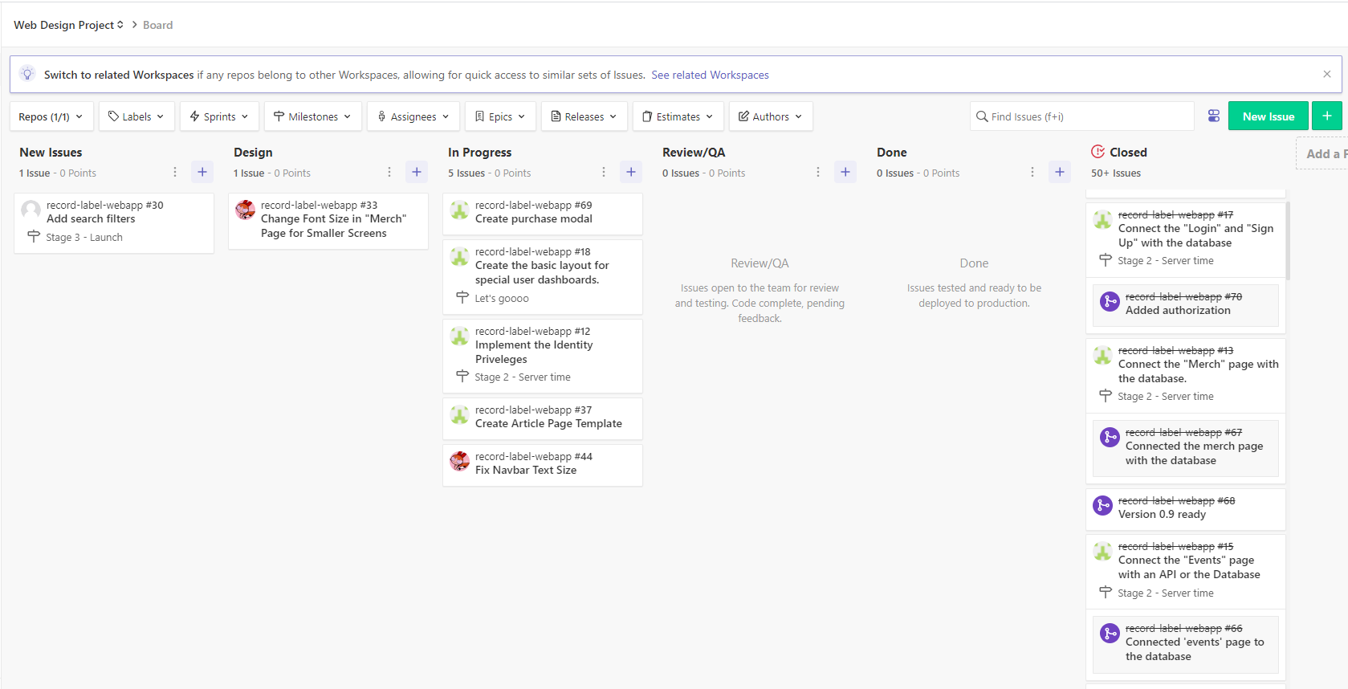

Εικόνα 1: Στιγμιότυπο του πίνακα ενεργειών με χρήση του εργαλείου Zenhub.

* + 1. Heroku

Το Heroku είναι μία διαδικτυακή εφαρμογή που επιτρέπει το ανέβασμα και διατήρηση (hosting) της εφαρμογής μας, ώστε να έχει δικό της δημόσιο url και να είναι προσβάσιμη μέσω του διαδικτύου. Επίσης, είναι εφικτό να συνδεθεί με το αποθετήριο GitHub και να πραγματοποιεί αυτόματη ανάπτυξη (deployment) της εφαρμογής από ένα επιλεγέν branch του αποθετηρίου όταν πραγματοποιείται συγχώνευση ενός pull request. Εμείς, χρησιμοποιήσαμε το branch develop που αποτελούσε το branch-στόχο μας για όλα τα pull requests.

Heroku URL: [https://record-label-app.herokuapp.com/](https://record-label-app.herokuapp.com/%20)

1. ΥΛΟΠΟΙΗΣΗ

Η συγκεκριμένη εφαρμογή διαδικτύου περιλαβάνει αρκετές λειτουργίες και χρησιμοποιεί μια πληθώρα από δεδομένα, με αποτέλεσμα να χρειαστεί να χρησιμοποιήσουμε μια ποικιλία από τεχνολογίες προκειμένου να υλοποιηθεί.

* 1. Τεχνολογίες που χρησιμοποιήθηκαν

Συνοπτικά, οι τεχνολογίες που χρησιμοποιήθηκαν για την ανάπτυξη της εφαρμογής είναι οι εξής:

* HTML
* CSS
* JavaScript
* MySQL
* Python
* Node.js
* (Handlebars)
  + 1. HTML, CSS, Javascript

Η τριάδα αυτών των τεχνολογιών αποτέλεσε το βασικό εργαλείο για την ανάπτυξη της εφαρμογής. Όπως διδαχθήκαμε και στο μάθημα, αποτελούν τη βάση όλων των σύγχρονων τεχνολογιών διαδικτύου. Οι *HTML,CSS* χρησιμοποιήθηκαν κυρίως για την κατασκευή του UI, την προσθήκη αλληλεπιδράσεων, animations και γενικώς τη βέλτιστη και ομαλή εμπειρία από το επίπεδο του χρήστη. Η *Javascript,* πέρα από το να εμπλουτίσει το UI και τη λειτουργικότητά του, χρησιμοποιήθηκε και στη μεριά του εξυπηρετητή.

* + 1. MySQL

Για να αποθηκεύσουμε τα δεδομένα της βάσης μας, χρησιμοποιήσαμε μία βάση δεδομένων MySQL που κάναμε host δωρεάν στο διαδίκτυο. Η επιλογή της MySQL έναντι της MongoDB ήταν τυχαία και απλώς αποφασίστηκε όταν ξεκίνησε η ανάπτυξη της εφαρμογής.

* + 1. Python

Για την αυτοματοποίηση της φόρτωσης δεδομένων στη βάση, αναπτύχθηκε μία εφαρμογή σε γλώσσα προγραμματισμού python που διαβάζει από .txt τα δεδομένα και τα ανεβάζει στη βάση δεδομένων.

* + 1. Node.js

Από την πλευρά προγραμματισμού του εξυπηρετητή, χρησιμοποιήθηκε εκτενώς η βιβλιοθήκη node.js. Πιο συγκεκριμένα, χρησιμοποιήθηκε το πακέτο express για τη βασική δόμηση της εφαρμογής καθώς και τα πακέτα Handlebars ως view engine και mysql για τη σύνδεση με τη βάση δεδομένων. Τέλος, μερικά επιπρόσθετα πακέτα για τη διευκόλυνση στη διαδικασία της ανάπτυξης όπως το nodemon, _.js

* 1. Model – View – Controller Μοντέλο Εξυπηρετητή

Για την καλύτερη ανάλυση των τεχνικών λεπτομερειών, θα ξεκινήσουμε από την αρχιτεκτονική του εξυπηρετητή, το routing και πώς χειριστήκαμε τα Views.

* + 1. Node.js framework

Χρησιμοποιώντας τη βιβλιοθήκη node.js μπορούμε να χωρίσουμε την εφαρμογή μας σε modules τα οποία

Μπορούμε να αποκαλούμε *χειριστές.* Τα modules αυτά είναι συνδεδεμένα τόσο μεταξύ τους, όσο και με άλλα modules-πακέτα όπως αυτά που αναφέρθηκαν ανωτέρω. Ένα βασικό βήμα που λαμβάνουμε είναι ότι δεν εκθέτουμε όλα τα δεδομένα του εξυπηρετητή στον χρήστη αλλά μόνο όσα βρίσκονται στο φάκελο *public*. Εκεί περιέχονται όλα τα αρχεία στα οποία θα πρέπει να έχει πρόσβαση ο χρήστης για να λειτουργήσει η εφαρμογή σωστά, όπως javascript, css και εικόνες. Επίσης, μέσω του node.js μας παρέχεται πρόσβαση στο πακέτο *express* που αποτελεί το βασικό δομικό στοιχείο της εφαρμογής μας.

* + 1. Routing

Η βασική φιλοσοφία του μοντέλου MVC υλοποιείται μέσω ενός router. Πιο συγκεκριμένα, ο χρήστης πραγματοποιεί ένα αίτημα, ο Controller το επεξεργάζεται, ζητά και επεξεργάζεται τα απαραίτητα δεδομένα από το Model κι έπειτα τα επιστρέφει στον χρήστη μέσω ενός View Engine (στην περίπτωσή μας τα HandleBars).

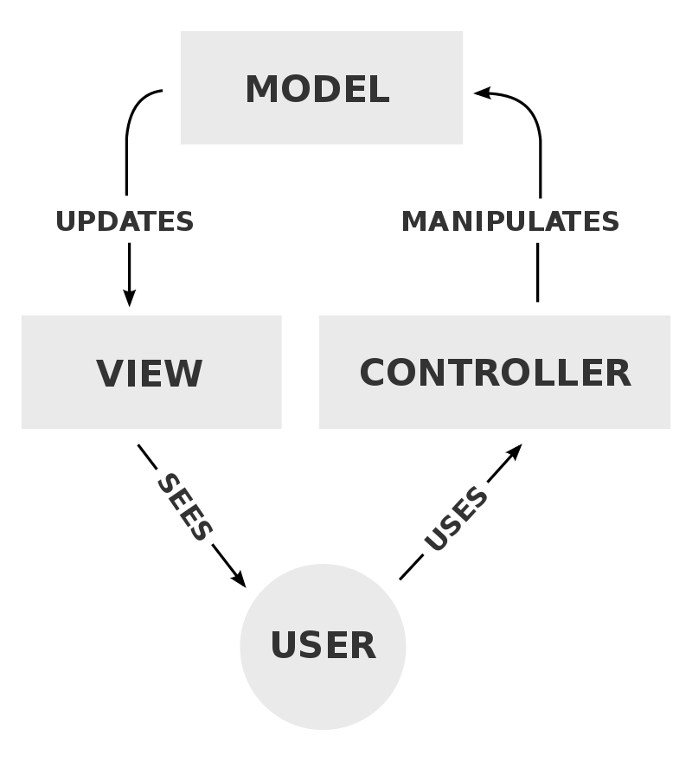

Εικόνα 2 – Σχηματικό διάγραμμα της αρχιτεκτονικής MVC

Η δρομολόγηση αυτή πραγματοποιείται μέσω του Router της express.js

* + 1. Model

Το μοντέλο μας, αποτελείται από τη βάση δεδομένων μας. Ο χειριστής *model.js* με μία σειρά από ερωτήσεις

στη βάση δεδομένων μπορεί να πραγματοποιήσει λειτουργίες *CRUD( Create, Read, Update, Delete)* για να πάρει τα δεδομένα τα οποία αργότερα θα επιστραφούν στο View μέσω ασύγχρονων callback functions. Στην εικόνα 3, παρατηρούμε ένα τέχνασμα όπου για να είμαστε σίγουροι ότι έχει ολοκληρωθεί η ασύγχρονη ανάγνωση των αρχείων από την *fs,* καλούμε το callback μετά από έναν counter. Ειδικά σε πολύ σύνθετα ερωτήματα sql, πρέπει να χρησιμοποιηθούν αντίστοιχα τεχνάσματα για να διαβεβαιώσουμε την επιστροφή ορθών δεδομένων.

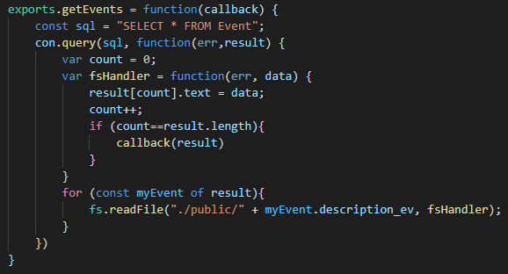

Εικονα 3 – Παράδειγμα μίας συνάρτησης του χειριστή model.js

Εδώ είναι ένα καλό σημείο να αναφέρουμε την python εφαρμογή που πραγματοποιεί τη φόρτωση της βάσης. Έγινε κυρίως χρήση της αντικειμενοστραφούς φύσης της Python. Στο πρόγραμμά μας, έχουμε δύο βασικά αντικείμενα, το αντικείμενο *database (από το* αρχείο *database.py)* και το αντικείμενο *controller (από το αρχείο controller.py).* Το ένα είναι υπεύθυνο για την εγκαθίδρυση της σύνδεσης με τον εξυπηρετητή MySQL και το δεύτερο για όλες τις CRUD διαδικασίες. Επίσης αναπτύχθηκαν διάφορα scipts για φόρτωση αρχείων και άλλες μικρές βοηθητικές λειτουργίες. Έτσι αρχικοποιούμε αυτόματα τη βάση μας.

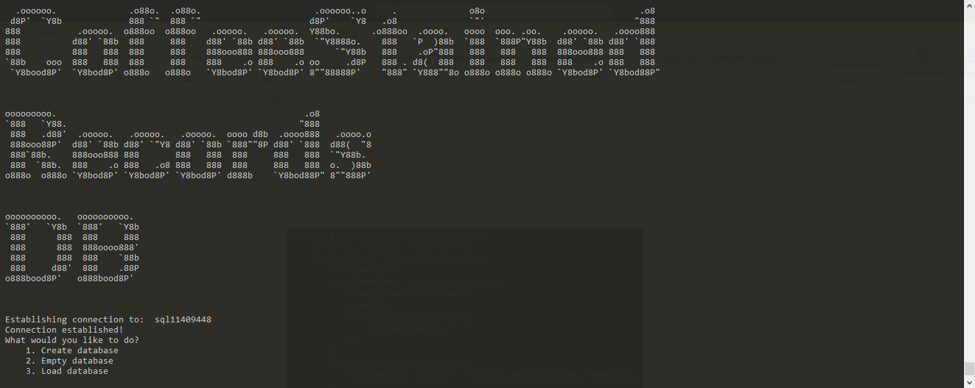

Εικόνα 4 – Αρχικό μενού της εφαρμογής python

Το αρχείο περιλαμβάνεται στο αποθετήριο στο GitHub, όπου υπάρχουν και αναλυτικές οδηγίες για την εγκατάσταση και χρήση του μέσω virtual environment:

<https://github.com/SpyrosSiannas/record-label-webapp/tree/main/database>

* + 1. View

Όπως αναφέρθηκε ανωτέρω, η επιλεχθείσα μηχανή για το View, ήταν τα Handlebars τα οποία προσφέρουν ένα τεράστιο εύρος εργαλείων τόσο για το templating όσο και για την ανάπτυξη. Ένα βασικό από αυτά που χρησιμοποιήθηκε κατά κόρον ήταν τα Partial templates που βοήθησαν στην απλοποίηση του κώδικα, καθώς δε χρειαζόταν να γράφουμε πολλαπλές φορές τον κώδικα του Nav-bar, του header και του footer. Επίσης, μπορούσαμε να ταυτίσουμε ένα partial template σε ένα Object, π.χ. artist partial 🡪 artist object και να μπορέσουμε έτσι να σχεδιάσουμε λεπτομερώς για κάθε έναν από τους καλλιτέχνες το UI χωρίς να γράψουμε διπλότυπο κώδικα.

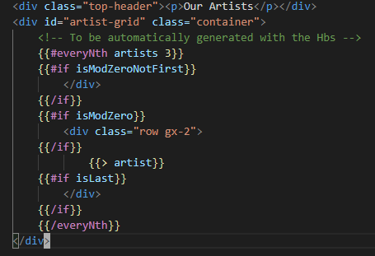

Εικόνα 5 – Παράδειγμα χρήσης του artist partial μαζί με τον custom helper #everyNth

* + 1. Controller

Ίσως το σημαντικότερο κομμάτι του μοντέλου είναι ο χειριστής Controller. Μέσω του controller γίνονται όλα

calls στο Model κι έπειτα περνάνε όλα τα δεδομένα στο View. Χρησιμοποιώντας επίσης πακέτα όπως το express, μπορούμε να πάρουμε πληροφορίες για το session του χρήστη και να δούμε πότε και αν είναι Logged In, αν είναι Admin κι έπειτα να περάσουμε τα αντίστοιχα δεδομένα στο View μας ώστε να είναι μεταβλητό και δυναμικό χωρίς εκατοντάδες γραμμές επαναλαμβανόμενου κώδικα.

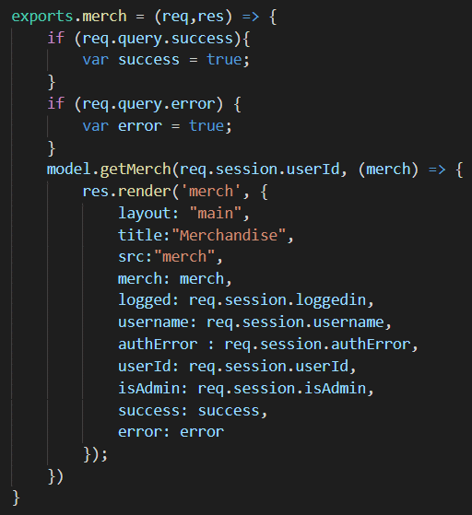

Εικόνα 6 – Παράδειγμα μίας συνάρτησης του Controller

1. Λειτουργια τησ εφαρμογησ

3.1 Γραμμή περιήγησης (Navigation Bar)

Στο πάνω μέρος κάθε σελίδας υπάρχει η γραμμή περιήγησης, η οποία όπως αναφέρεται και παραπάνω περιέχει τα κουμπιά για τη μετάβαση στις επιμέρους σελίδες της εφαρμογής. Για να μην επαναλαμβάνουμε τον ίδιο κώδικα σε κάθε σελίδα, κατασκευάσαμε ένα partial layout το οποίο κάνουμε inject στο main layout κάθε φορά.

Η κατασκευή του nav-bar έγινε χρησιμοποιώντας flex και grid, όπως διδαχθήκαμε στο εργαστήριο.

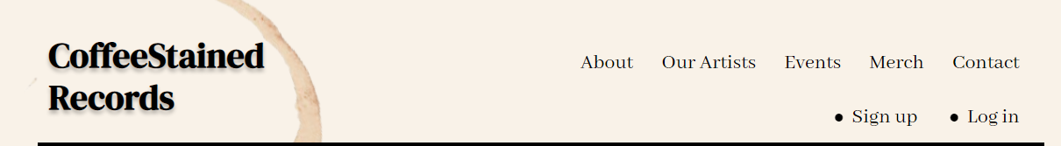

Εικόνα 7: Η γραμμή περιήγησης (navigation bar) της εφαρμογής

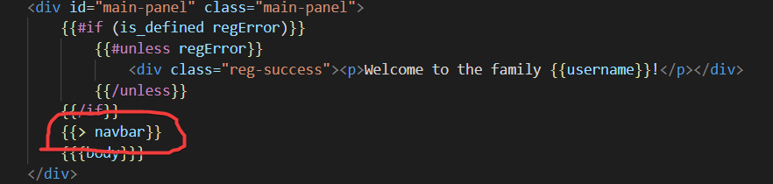

Εικονα 8: To partial layout του navbar

Η εφαρμογή διαρθρώνεται στις παρακάτω σελίδες, όπως αυτές εμφανίζονται και στη γραμμή περιήγησης:

* Αρχική σελίδα
* Our Artists
* Events
* Merch
* Contact

3.2 Sign up και Log in

Εκτός από τη γραμμή περιήγησης, σε κάθε σελίδα υπάρχουν επίσης τα κουμπιά Sign Up και Log In.

Με το κουμπί *Sign Up* ο χρήστης εγγράφεται στην εφαρμογή, συμπληρώνοντας τη φόρμα με τα απαραίτητα στοιχεία. Μόλις ο χρήστης εγγραφεί, εμφανίζεται ένα μήνυμα που τον καλοσορίζει στην εφαρμογή. Αν ο χρήστης παραλείψει να εισάγει κάποιο στοιχείο, τότε εμφανίζεται το κατάλληλο μήνυμα.

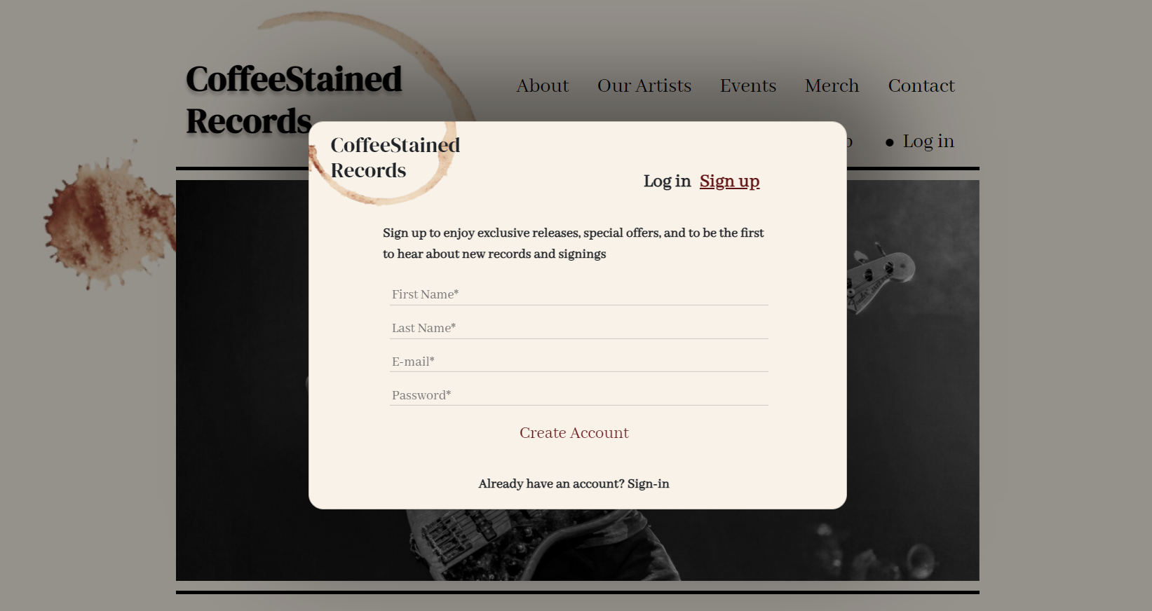

Εικόνα 9.1: Η φόρμα εγγραφής στην εφαρμογή

Για την υλοποίηση, κατασκευάστηκαν custom modal παράθυρα τα οποία εμφανίζονται όταν ο χρήστης κάνει κλικ στο αντίστοιχο link. Τα modals αυτά περιέχουν forms που πραγματοποιούν τα αντίστοιχα αιτήματα μεθόδου POST:

[https://github.com/SpyrosSiannas/record-label-webapp/blob/528518acbdcae943ad9de84dcdcd4c2cd0abf153/controller/controller.js#L203-L228](https://github.com/SpyrosSiannas/record-label-webapp/blob/528518acbdcae943ad9de84dcdcd4c2cd0abf153/controller/controller.js%23L203-L228)

[https://github.com/SpyrosSiannas/record-label-webapp/blob/528518acbdcae943ad9de84dcdcd4c2cd0abf153/controller/controller.js#L230-L251](https://github.com/SpyrosSiannas/record-label-webapp/blob/528518acbdcae943ad9de84dcdcd4c2cd0abf153/controller/controller.js%23L230-L251)

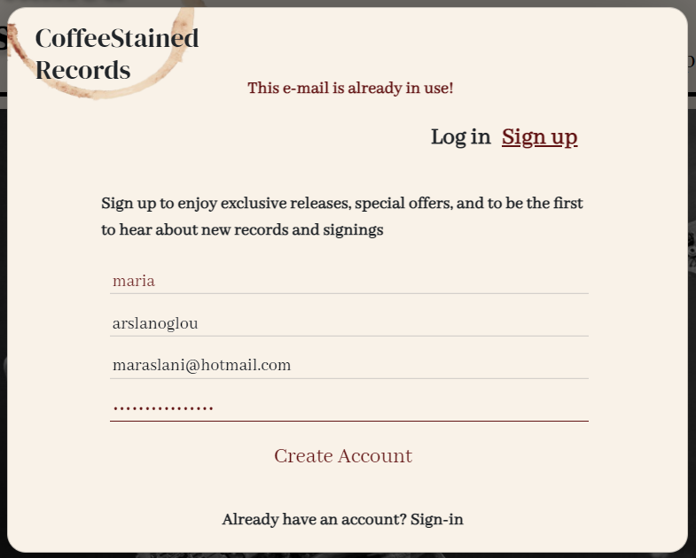

Εικόνα 9.2: Το μήνυμα που εμφανίζεται όταν ο χρήστης δώσει e-mail που χρησιμοποείται ήδη

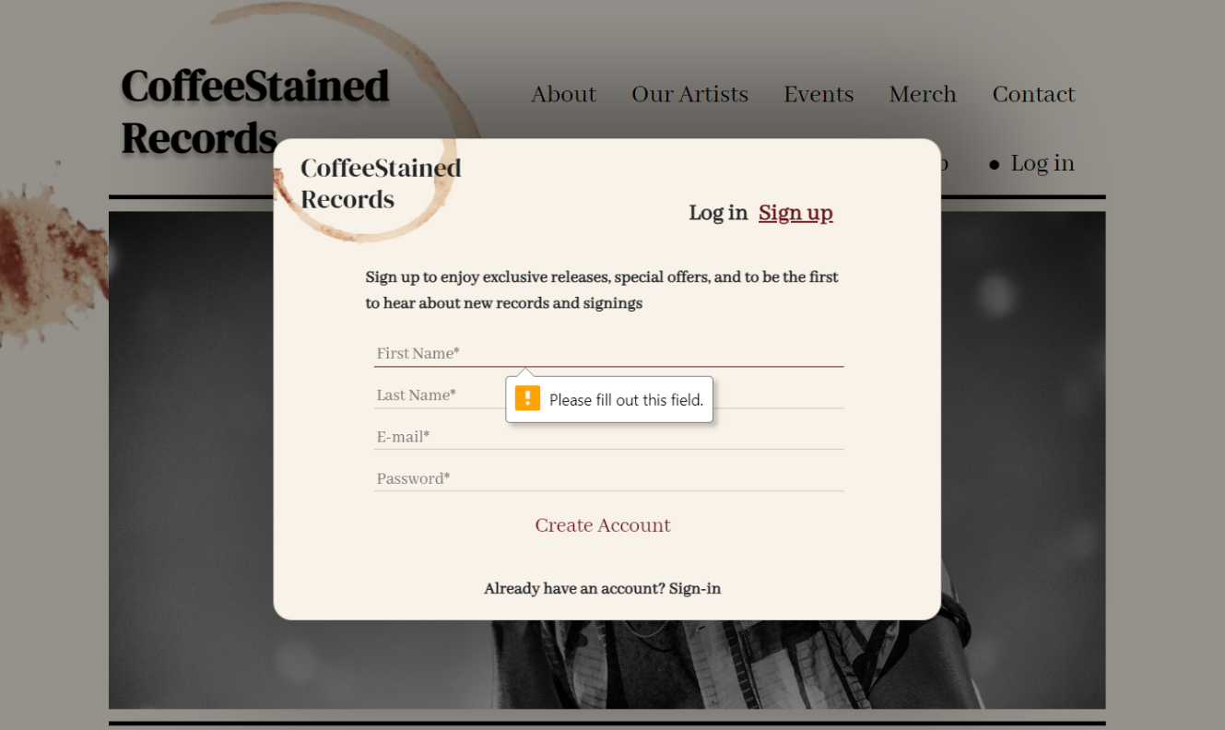

Εικόνα 9.3: Το μήνυμα που εμφανίζεται όταν ο χρήστης παραλείψει κάποιο στοιχείο

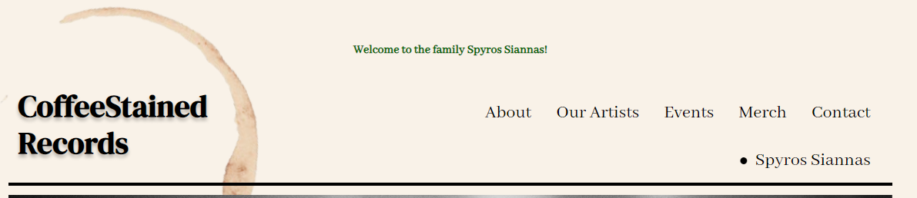

Εικόνα 9.4: Το μήνυμα που εμφανίζεται όταν ο χρήστης εγγραφεί επιτυχώς

Με το κουμπί *Log In* ο χρήστης συνδέεται στον λογαριασμό του στην εφαρμογή, συμπληρώνοντας στη φόρμα, τη διεύθυνση ηλεκτρονικού ταχυδρομείου με την οποία έκανε την εγγραφή και τον κωδικό του. Αν εισάγει λανθασμένα κάποιο στοιχείο, τότε εμφανίζεται κατάλληλο μήνυμα.

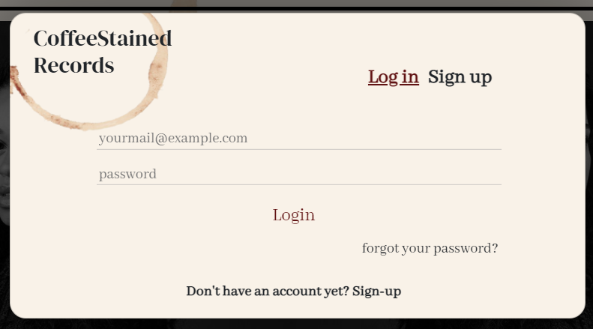

Εικόνα 9.1 Η φόρμα σύνδεσης στην εφαρμογή

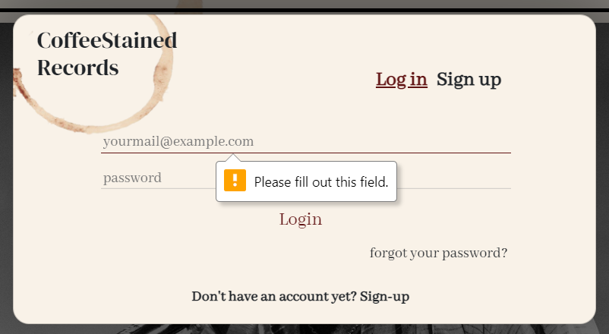

Εικόνα 9.2: Το μήνυμα που εμφανίζεται όταν ο χρήστης παραλείψει κάποιο στοιχείο

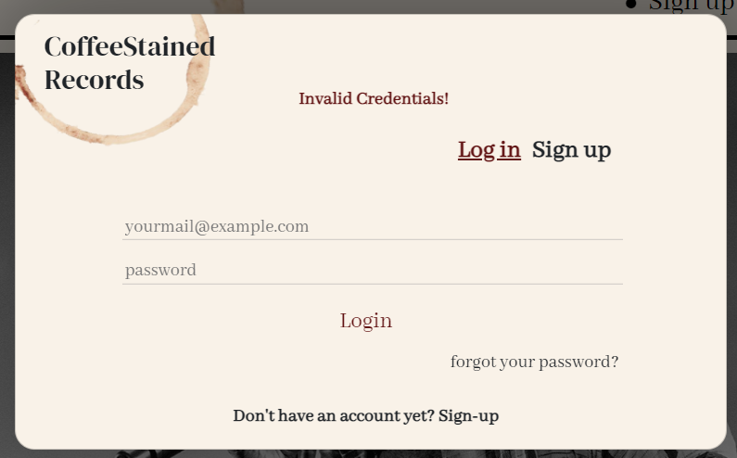  
Εικόνα 9.3: Το μήνυμα που εμφανίζεται όταν ο χρήστης εισάγει λανθασμένα κάποιο στοιχείο

3.3 Προσωπική σελίδα (προφίλ) του χρήστη

Κάνοντας κλικ πάνω στό όνομά του, ο χρήστης μεταφέρεται στην προσωπική του σελίδα όπου μπορεί να έχει πρόσβαση στα προσωπικά του στοιχεία και στις παραγγελίες του. Το μενού εμφανίζεται στα αριστερά της σελίδας. Πατώντας το κουμπί *LogOut,* o χρήστης αποσυνδέεται και μεταφέρεται στην αρχική σελίδα.

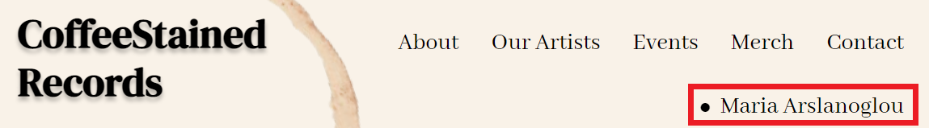

Εικόνα 10.1: Το κουμπί για τη μεταφορά στην προσωπική σελίδα του χρήστη

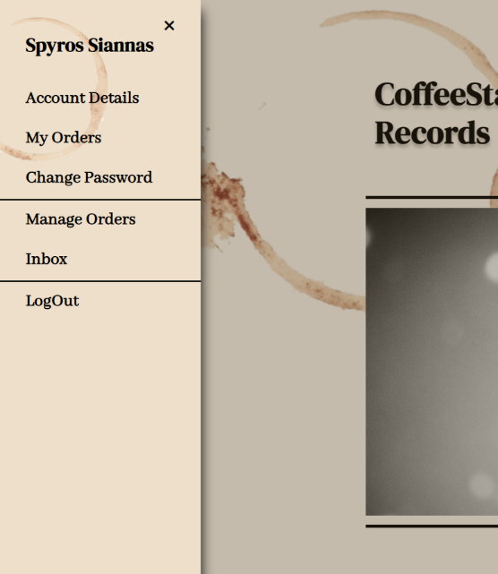

Εικόνα 10.2: Το μενού

Συγκεκριμένα, στη σελίδα *Account Details,* ο χρήστης μπορεί να επεξεργαστεί τα προσωπικά του στοιχεία, ενώ στη σελίδα *My Orders,* μπορεί να δει τις παραγγελίες του, να ενημερωθεί για την εξέλιξή τους και να τις ακυρώσει.

Για την υλοποίηση του μενού, κατασκευάστηκαν δύο *div* τα οποία βρίσκονται πάνω από όλα τα υπόλοιπα και εμφανίζονται μόνο εάν ο χρήστης είναι logged in χρησιμοποιώντας τις τεχνικές του μοντέλου MVC, session που αναλύσαμε ανωτέρω. Το ένα αποτελεί το μενού και το άλλο ένα overlay.

<https://github.com/SpyrosSiannas/record-label-webapp/blob/main/public/styles/sidenav.css>

Στην εικόνα 10.2 μπορούν να παρατηρηθούν κάποιες επιπλέον επιλογές. Αυτό συμβαίνει επειδή

έχει γίνει σύνδεση ως διαχειριστής. Αυτό μας δίνει επιπλέον δυνατότητες. Τη διαχείριση των παραγγελιών και το Inbox, το οποίο δυστυχώς δεν προλάβαμε να υλοποιήσουμε, αναλύεται όμως στην τελευταία ενότητα ως μελλοντική προσθήκη.

Σύνδεση ως admin στο Model: [https://github.com/SpyrosSiannas/record-label-webapp/blob/528518acbdcae943ad9de84dcdcd4c2cd0abf153/model/model.js#L230-L237](https://github.com/SpyrosSiannas/record-label-webapp/blob/528518acbdcae943ad9de84dcdcd4c2cd0abf153/model/model.js%23L230-L237)

Διαφορετικό sidenav ως Admin: [https://github.com/SpyrosSiannas/record-label-webapp/blob/528518acbdcae943ad9de84dcdcd4c2cd0abf153/views/partials/sidenav.hbs#L10-L15](https://github.com/SpyrosSiannas/record-label-webapp/blob/528518acbdcae943ad9de84dcdcd4c2cd0abf153/views/partials/sidenav.hbs%23L10-L15)

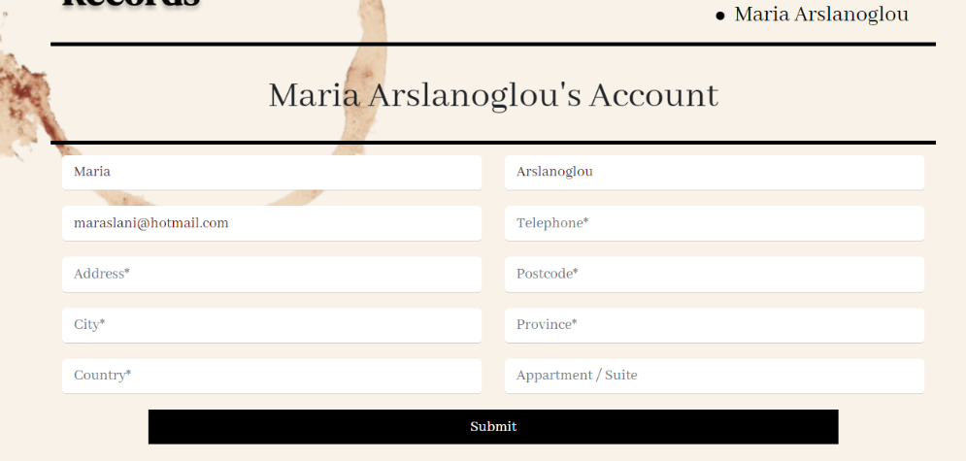  
Εικόνα 10.3: Σελίδα *Account Details*

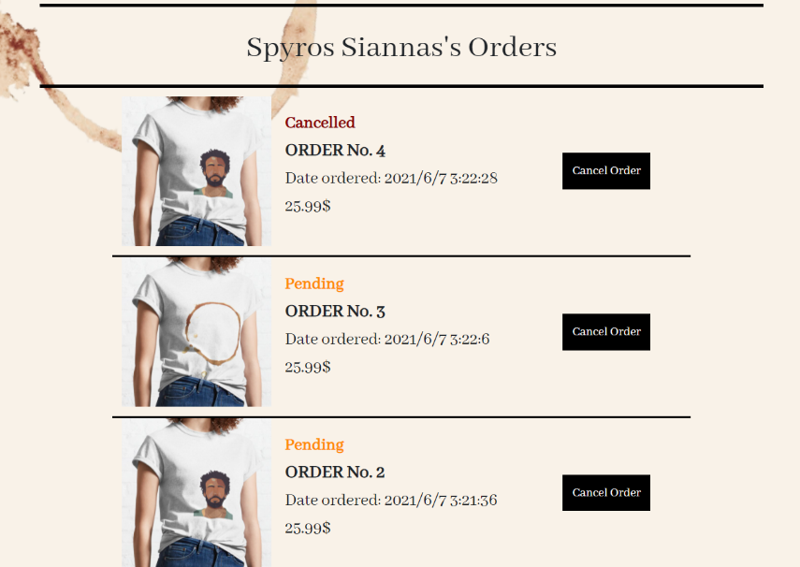

Εικόνα 10.4: Σελίδα *My Orders*

H σελίδα Account Details πραγματοποιεί Update σε όλα τα δεδομένα του χρήστη, περνώντας ένα αντικείμενο με όλα τα attributes που μετατρέπεται σε **SQL Injection Safe query** με κατάλληλους χειρισμούς ενώ η σελίδα My Orders υλοποιεί ένα σύνθετο query στη βάση δεδομένων και μέσω αρκετών callbacks επιστρέφει το σωστό συνδυασμό δεδομένων για το View.

Account Details Query Creation: [https://github.com/SpyrosSiannas/record-label-webapp/blob/528518acbdcae943ad9de84dcdcd4c2cd0abf153/model/model.js#L185-L196](https://github.com/SpyrosSiannas/record-label-webapp/blob/528518acbdcae943ad9de84dcdcd4c2cd0abf153/model/model.js%23L185-L196)

My Orders Sql Query: [https://github.com/SpyrosSiannas/record-label-webapp/blob/528518acbdcae943ad9de84dcdcd4c2cd0abf153/model/model.js#L72-L119](https://github.com/SpyrosSiannas/record-label-webapp/blob/528518acbdcae943ad9de84dcdcd4c2cd0abf153/model/model.js" \l "L72-L119)

3.4 Αρχική σελίδα

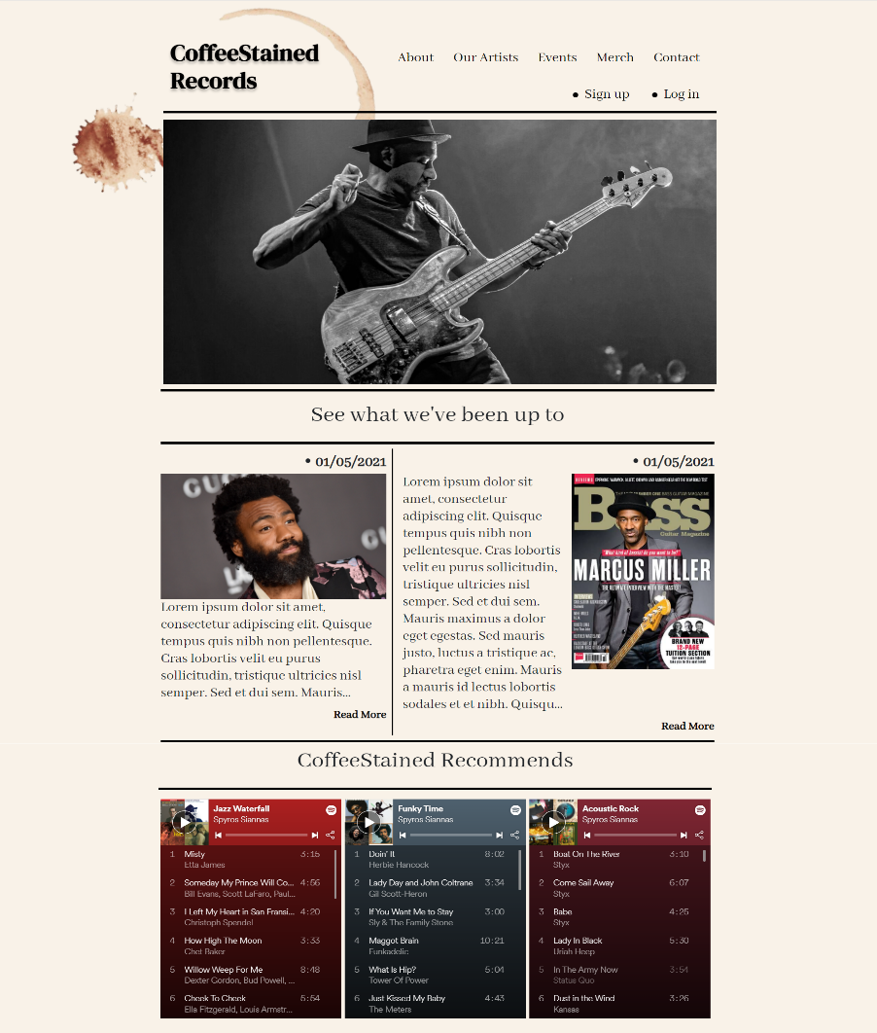

Εικόνα 11: Στιγμιότυπο της αρχικής σελίδας της εφαρμογής

Στην αρχική σελίδα εμφανίζεται ένα bootstrap carousel που περιλαμβάνει φωτογραφίες καλλιτεχνών που εκπροσωπεί η δισκογραφική εταιρεία.



Εικόνα 12: Στιγμιότυπο του Carousel

Στην ίδια σελίδα, κάτω από τον τίτλο *See what we’ve been up to…* υπάρχει ένα χωρίο στο οποίο εμφανίζεται μια προπισκόπηση των πρόσφατων άρθρων. Οι στήλες και οι φωτογραφίες είναι διαμορφωμένες με τέτοιον τρόπο ώστε να μοιάζει με την δομή άρθρου εφημερίδας.

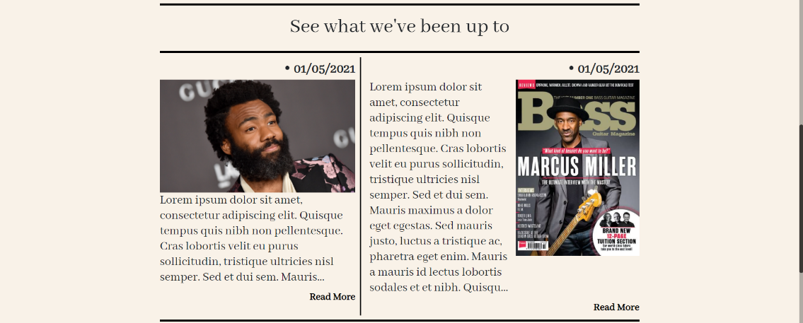

Εικόνα 13: Στιγμιότυπο της φωτοπαρουσίασης

Τέλος, στο κάτω μέρος υπάρχουν τρεις προτεινόμενες λίστες με τραγούδια (playlists) με χρήση της πλατφόρμας Spotify. Η υλοποίηση έγινε με embedded code σε ένα στοιχείο iframe

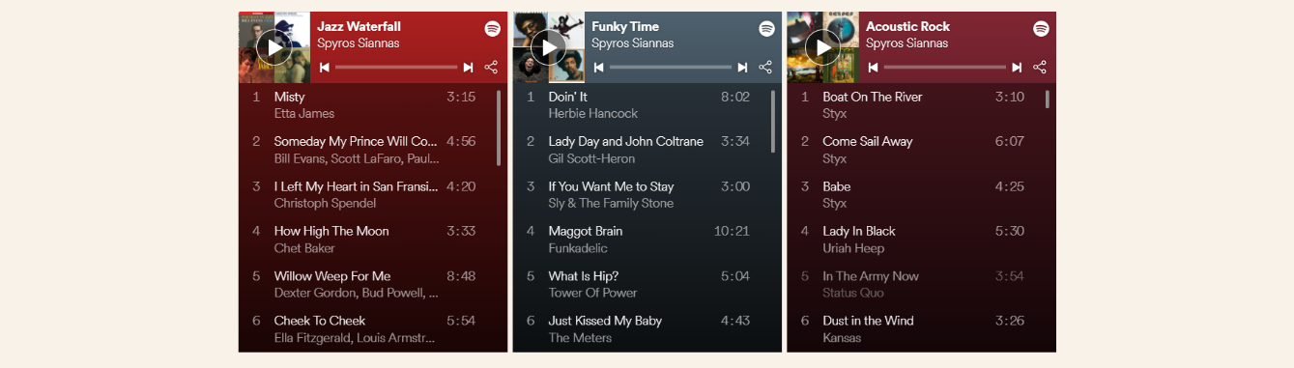

Εικόνα 14: Στιγμιότυπο των playlist

3.4 Σελίδα Our Artists

Στην παρούσα σελίδα, ο χρήστης μπορεί να βρει μία λίστα με τους καλλιτέχνες που εκπροσωπούμε. Περνώντας το ποντίκι (hovering) πάνω στην κάθε φωτογραφία, πραγματοποιείται ένα animation και εμφανίζεται ένα κουμπί που μεταφέρει τον χρήστη στην σελίδα του καλλιτέχνη στο Spotify.

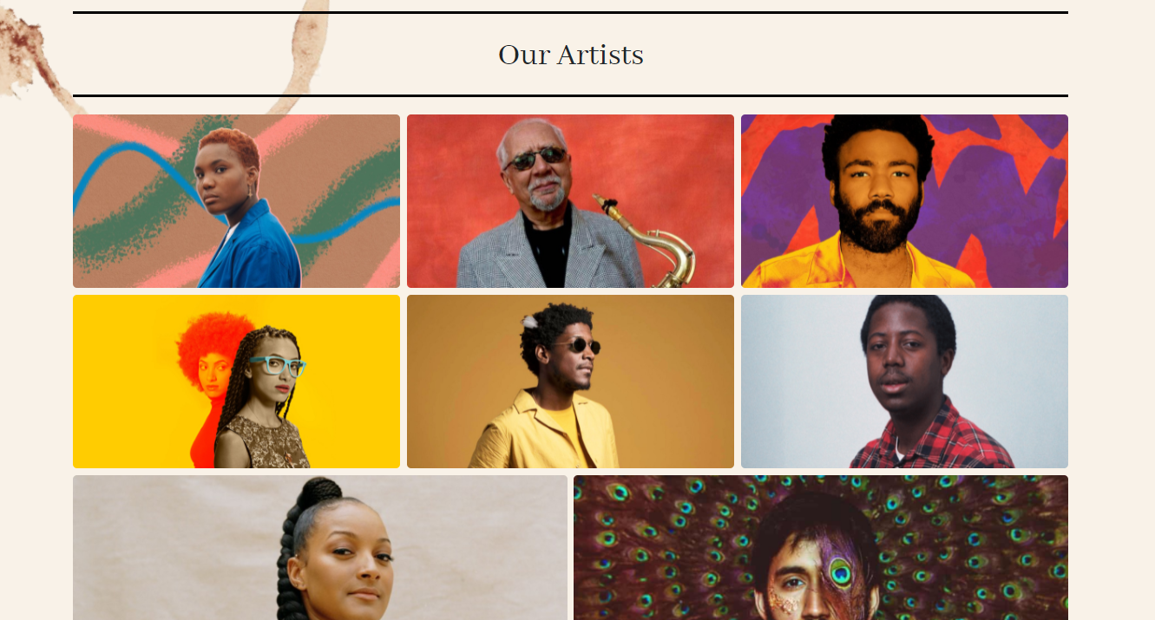

Εικόνα 15.1: Η σελίδα *Our Artists*

Η μορφολογία της σελίδας Our Artists αξιοποιεί έναν χειριστή Handlebars που κατασκευάσαμε, τον everyNth (Εικόνα 5). Ο χειριστής αυτός χωρίζει το Bootstrap Grid μας έτσι ώστε κάθε τρίτο Artist object, να προστίθεται το τέλος του στοιχείου bootstrap row. Έτσι η σελίδα έχει ένα δυναμικό layout που είναι πάντα σωστό ανεξαρτήτως του πλήθους των αντικειμένων που φορτώνονται από τη βάση.

everyNth : [https://github.com/SpyrosSiannas/record-label-webapp/blob/528518acbdcae943ad9de84dcdcd4c2cd0abf153/config/hbs-helpers.js#L11-L27](https://github.com/SpyrosSiannas/record-label-webapp/blob/528518acbdcae943ad9de84dcdcd4c2cd0abf153/config/hbs-helpers.js%23L11-L27) (χρησιμοποιεί την _.Js)

Όταν ο χρήστης κάνει κλικ πάνω στην φωτογραφία του καλλιτέχνη τότε μεταφέρεται στη σελίδα με το βιογραφικό του. Eκεί θα βρει επίσης μια στήλη (cheatsheet) με κάποιες χαρακτηριστικές πληροφορίες για τον καλλιτέχνη, καθώς και τρία κουμπιά για τις πλατφόρμες που χρησιμοποιεί.

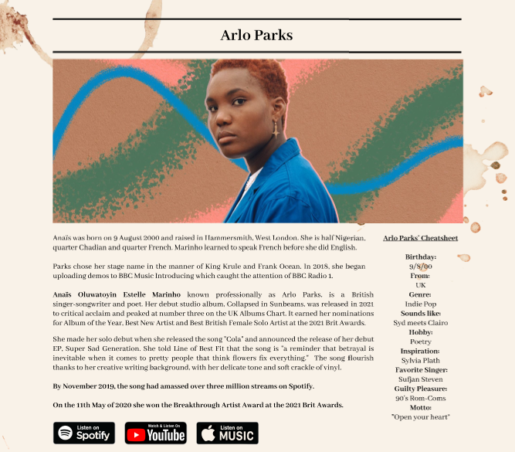

Εικόνα 15.2: Το βιογραφικό του καλλιτέχνη

3.4 Σελίδα Events

Στη συγκεκριμένη σελίδα ο χρήστης μπορεί να δει μία λίστα με τις επικείμενες εμφανίσεις και συναυλίες των καλλιτεχνών. Πατώντας στο κουμπί *Ticket,* μεταφέρεται στον ιστότοπο *TicketMaster* από όπου μπορεί να προμηθευτεί εισιτίρια.

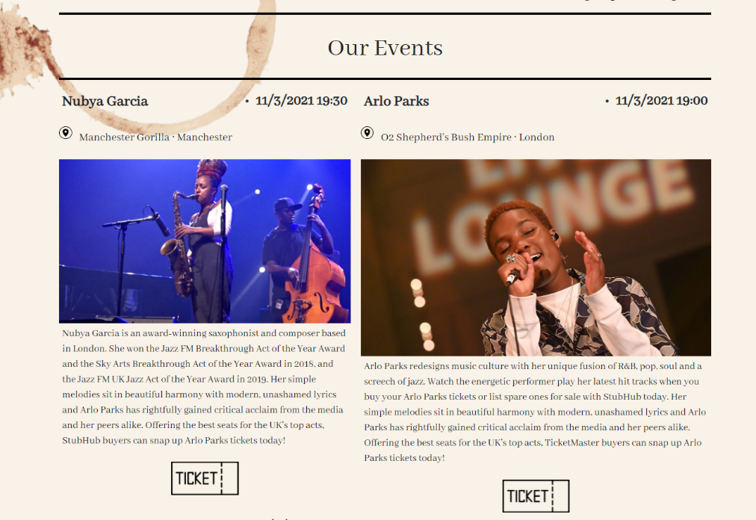

Εικόνα 15.2: Η σελίδα *Events*

Εδώ επίσης έγινε χρήση ενός βοηθού Handlebars που κατασκευάσαμε ώστε να ξεχωρίζουμε τους άρτιους από τους περιττούς δείκτες στα views.

3.4 Σελίδα Merch

Στη συγκεκριμένη σελίδα, ο χρήστης έχει τη δυνατότητα να αγοράσει προιόντα από το αυθεντικό merchandise τόσο των καλλιτεχνών όσο και της δισκογραφικής. Πατώντας πάνω στο προιόν, εμφανίζεται ένα παράθυρο μέσα στο οποίο, βάζοντας τα απαραίτητα στοιχεία, μπορεί να παραγγείλει το προιόν. Για λόγους ευκολίας, καθώς η συγκεκριμένη εργασία δεν έχει έχει σαν θέμα τον σχεδιασμό διαδικτυακού καταστήματος, κρατήσαμε τον σχεδιασμό απλό αλλά λειτουργικό, καθώς θεωρήσαμε πως μια τέτοια δυνατότητα δεν θα μπορούσε να λείπει από την συγκεκριμένη εφαρμογή.

Πιο συγκεκριμένα, Χρησιμοποιήθηκε ο ίδιος βοηθός με τη σελίδα our artists, ώστε τo layout να παραμένει σωστό ανεξαρτήτως του πλήθους των αντικειμένων που φορτώνουμε. Τα στοιχεία που ζητούνται από τον χρήστη κατά την αγορά, φορτώνονται αυτόματα εάν τα έχει ρυθμίσει από το λογαριασμό του.

Αυτό που συμβαίνει στην πραγματικότητα είναι πως για κάθε ένα προϊόν, κατασκευάζεται ένα template ενός modal τα οποία βρίσκονται όλα κρυμμένα μέχρι ο χρήστης να πατήσει το κατάλληλο κουμπί.

Αυτόματη φόρτωση στοιχείων:

<https://github.com/SpyrosSiannas/record-label-webapp/blob/528518acbdcae943ad9de84dcdcd4c2cd0abf153/views/merch.hbs#L52-L58> ,

[https://github.com/SpyrosSiannas/record-label-webapp/blob/528518acbdcae943ad9de84dcdcd4c2cd0abf153/model/model.js#L53-L62](https://github.com/SpyrosSiannas/record-label-webapp/blob/528518acbdcae943ad9de84dcdcd4c2cd0abf153/model/model.js%23L53-L62)

Modal Templates[: https://github.com/SpyrosSiannas/record-label-webapp/blob/528518acbdcae943ad9de84dcdcd4c2cd0abf153/views/merch.hbs#L28-L70](:%20https:/github.com/SpyrosSiannas/record-label-webapp/blob/528518acbdcae943ad9de84dcdcd4c2cd0abf153/views/merch.hbs%23L28-L70)

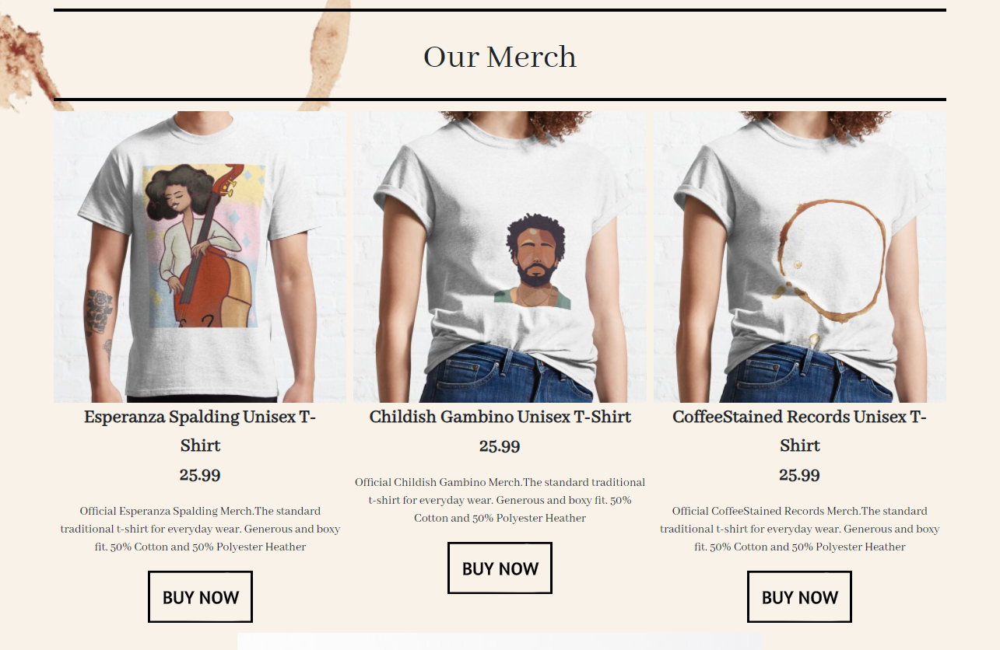

Εικόνα 16.1: Σελίδα *Merch*

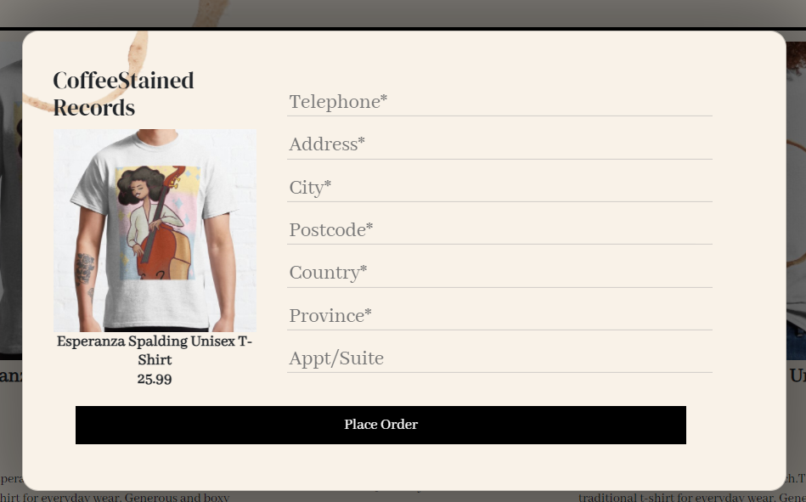

Εικόνα 16.2: Παράθυρο αγοράς

3.4 Σελίδα Contact

Στη συγκεκριμένη σελίδα, ένας χρήστης μπορεί να στείλει μήνυμα στη δισκογραφική, με στόχο να ζητήσει παραπάνω πληροφορίες, να ενημερώθει για κάποιο ή να προωθήσει την προσωπική του δουλειά σε περίπτωση που είναι καλλιτέχνης ο ίδιος. Είναι η σελίδα που θα θέλαμε να δουλέψει σε συνδυασμό με το Inbox

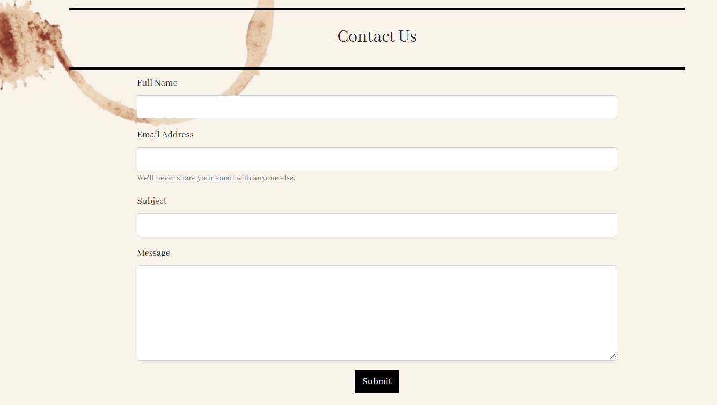

Εικόνα 16: Φόρμα επικοινωνίας

3.4 Σελίδα Διαχειριστή (Admin)

Ο διαχειριστής της σελίδας, ο οποίος είναι υπεύθυνος για την επίβλεψη των παραγγελιών, συνδέεται στη σελίδα με τα στοιχεία του και μέσα από τη σελίδα Manage Orders, εγκρίνει τις παραγγελίες, ενημερώνει την κατάστασή τους ή τις ακυρώνει. Έχει πρόσβαση σε όλες τις παραγγελίες, όλων των χρηστών. Επίσης, διαβάζει τα μηνύματα που στέλνουν οι χρήστες στη δισκογραφική.

Εδώ αξιοποιούνται παρόμοιες τεχνικές με αυτές που είδαμε στη σελίδα My Orders (Ενότητα 3.2)

3.5 Σελίδα Αλλαγής Κωδικού (Change Password)

Στη συγκεκριμένη σελίδα, ο χρήστης έχει τη δυνατότητα να αλλάξει τον κωδικό πρόσβασης. Αρκεί να εισάγει τον παλαιό κωδικό του και έπειτα τον νέο.

Ο έλεγχος γίνεται μέσω του model και σε περίπτωση λάθους επιστρέφει αντίστοιχο μήνυμα όπως και στις περιπτώσεις εγγραφής / επιτυχούς παραγγελίας / ανανέωσης των στοιχείων χρήστη. Πάντα δείχνουμε στο χρήστη την κατάσταση της εφαρμογής και τις συνέπειες που θα έχουν οι πράξεις τους, ακολουθώντας τους κανόνες ευρετικής αξιολόγησης Nielsen.

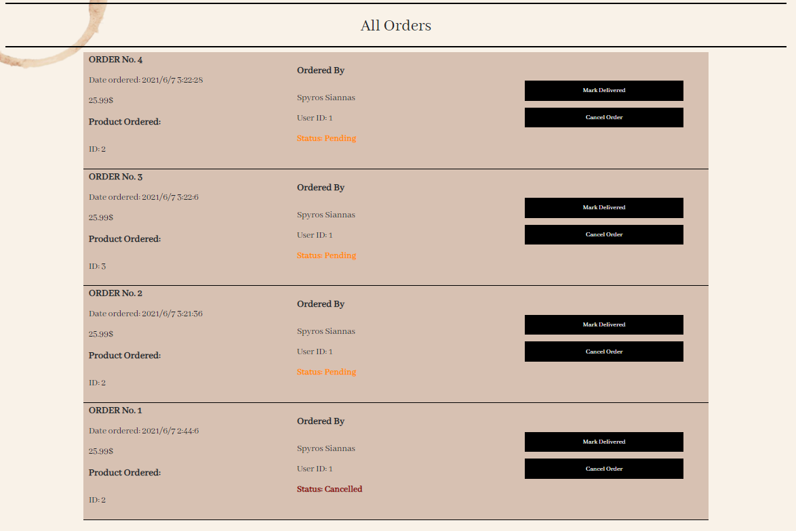

Εικόνα 17 – Στιγμιότυπο της σελίδας διαχείρισης παραγγελιών

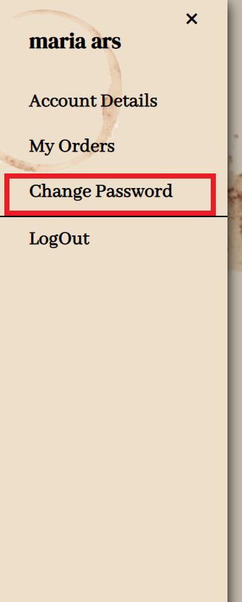

Εικόνα 18 – Στιγμιότυπο του μενού χρήστη

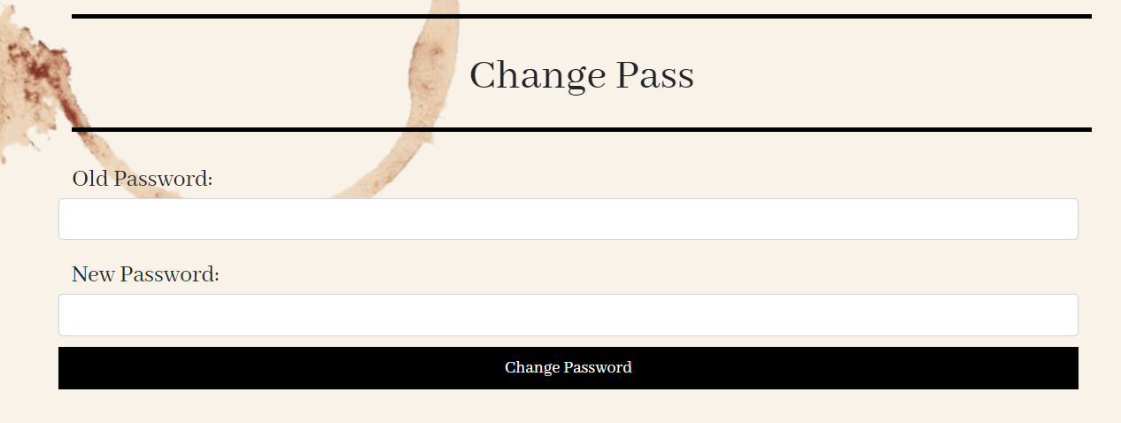

Εικόνα 19 – Το μενού αλλαγής κωδικού

1. ΑΞΙΟΛΟΓΗΣΗ

Σκοπός της αξιολόγησης είναι να συμπαιράνουμε κατά πόσο η τελική εφαρμογή είναι εύχρηστη και αν πετυχαίνει τον σκοπό της. Τα κριτήρια επιτυχίας που επιλέξαμε είναι τα εξής:

* Ευκολία στη χρήση
* Ανταπόκριση στα αιτήματα του χρήστη
* Επιτυχής ολοκλήρωση συγκεκριμένων λειτουργιών (π.χ. σύνδεση, εγγραφή, αγορά)
* Ελκυστική διεπαφή χρήστη

Καθ’όλη τη διαδικασία σχεδιασμού και ανάπτυξης της εφαρμογής, ελέγχαμε κάθε νέα λειτουργία διεξοδικά ώστε να βεβαιωθούμε πως λειτουργεί επιτυχώς. Επισκεφθήκαμε την εφαρμογή από διάφορους φυλλομετρητές ενώ επίσης ελέξγαμε πώς εμφανίζεται και στις κινητές συσκευές και σε μεγαλύτερες ή μικρότερες οθόνες.

Έτσι, διασφαλίσαμε το πρώτο κριτήριο επιτυχίας καθώς επιβεβαιωθήκαμε πως το περιβάλλον είναι φιλικό προς όλους τους επισκέπτες της ιστοσελίδας, ανεξαρτήτως της συσκευής ή του συστήματος που χρησιμοποιούν.

Όσον αφορά το δεύτερο και το τρίτο κριτήριο, καταφέραμε να κάνουμε την εφαρμογή πλήρως λειτουργική. Μπορεί ορισμένες λειτουργίες (π.χ. αγορά) να μην εκτελούνται με τον βέλτιστο τρόπο, ωστόσο διεκπεραιώνουν τον σκοπό τους και προσφέρουν επιπλέον δυνατότητες στον χρήστη.

Τέλος, το τέταρτο κριτήριο επιτυχίας θεωρούμε πως και αυτό με τη σειρά του επιτεύχθηκε καθώς επιλέξαμε μια συγκεκριμένη δομή η οποία ανταποκρίνεται στην αισθητική μας και την τηρήσαμε σε ολόκληρο τον σχεδιασμό της σελίδας. Αν και, το κατά πόσο βρίσκει κάποιος ελκυστική μια εφαρμογή είναι καθαρά υποκειμενικό, θεωρούμε πως θα μπορούσαμε να προσελκύσουμε χρήστες με παρόμοιες προτιμήσεις με τις δικές μας καθώς δώσαμε σημασία στην λεπτομέρεια, μείναμε πιστοί στην αρχική μας ιδέα και διορθώσαμε τυχόν λάθη και αστοχίες που θα έκαναν την εφαρμογή να φαίνεται λιγότερο προσεγμένη – πράγμα που θα αποθάρρυνε ακόμα και εμάς του ίδιους σαν χρήστες.

1. Συμπερασματα

Το πιο χρήσιμο συμπέρασμα που εξήχθηκε από την παρούσα εργασία ήταν πως μέσα από την ενασχόλησή μας με αυτήν όλο το διάστημα αυτό, συνδυαστικά με την παρακολούθηση του μαθήματος Προγραμματισμός Διαδικτύου, αποκτήσαμε όλα τα εφόδια που χρειαζόμαστε προκειμένου να σχεδιάσουμε μια λειτουργική διαδικτυακή εφαρμογή η οποία με ορισμένες βελτιώσεις θα μπορούσε να υλοποιηθεί σε επαγγελματικό επίπεδο.

Εξοικειωθήκαμε με την χρήση πολλών και διαφορετικών τεχνολογιών και κατανοήσαμε περισσότερο πώς δουλεύουν και για ποιο λόγο επιλέγουμε την κάθε μια, αφού είχαμε την ευκαιρία να τις χρησιμοποιήσουμε στην πράξη, μέσα από μια δημιουργική διαδικασία που όξυνε τον ενδιαφέρον μας και μας κινητοποιήσουμε να μάθουμε περισσότερα.

Κάποιες προεκτάσεις που θα μπορούσαμε να προσθέσουμε στην εφαρμογή προκειμένου να βελτιωθεί η λειτουργικότητά της, παρατίθενται συνοπτικά παρακάτω. Δυστυχώς, λόγω της πίεσης του χρόνου και των υπόλοιπων υποχρεώσεών μας, δεν μπορέσαμε να υλοιποιήσουμε αυτές τις ιδέες στην τελική έκδοση της εφαρμογής και αποφασίσαμε να τις αφήσουμε εκτός ώστε η εφαρμογή να περιλαμβάνει μόνο ενέργειες που εκτελούνται επιτυχώς. Αξίζει να σημειωθεί, πως δεν περιοριστήκαμε μόνο στον σχεδιασμό αυτών των ιδεών αλλά αντίθετα, αρκετές από αυτές δοκιμάσαμε να τις υλοιποιήσουμε και ως έναν βαθμό το καταφέραμε, ωστόσο τις αφαιρέσαμε γιατί είχαν σφάλματα και δεν λειτουργούσαν όπως εμείς επιθυμούσαμε.

1. Δυνατότητα αποστολής δείγματος (demo) από νέους καλλιτέχνες  
   Στη σελίδα *Contact* υπάρχει ένα μενού στο οποίο ο χρήστης μπορεί να επιλέξει το θέμα του μηνύματός του. Επιλέγοντας το *Demo,* μπορεί να ανεβάσει ένα αρχείο ήχου που θα στείλει στη δισκογραφική. Ήμασταν πολύ κοντά σε μία υλοποίηση ενός inbox με collapsible μηνύματα και ένα preview του demo χρησιμοποιώντας το

Wavesurfer (<https://wavesurfer-js.org/>)

1. Σελίδα *Releases*  
   Εκτός από τον διαχειριστή, πρόσβαση στην εφαρμογή έχουν και οι παραγωγοί της εταιρείας αλλά και οι καλλιτέχνες που εκπροσωπούμε. Στη σελίδα *Releases,* οι καλλιτέχνες μπορούν να ανεβάζουν νέα κομμάτια τους προκειμένου να τα αξιολογήσουν οι παραγωγοί και να εγκρίνουν την κυκλοφορία τους.
2. Online Shop  
   Η εφαρμογή περιλαμβάνει πλήρως λειτουργικό online shop. O χρήστης μπορεί να αγοράζει περισσότερα από ένα προιόντα και να τα προσθέτει στο *Καλάθι.*

REFERENCES

1. ACM Primary Article Templates AND Publication Workflow, https://www.acm.org/publications/taps/word-template-workflow
2. Subramanian, Kalpathy. (2017). Product Promotion in an Era of Shrinking Attention Span. International Journal of Engineering and Management Research. Volume 7. Σελίδες 85 -91 από https://www.researchgate.net/publication/315786448_Product_Promotion_in_an_Era_of_Shrinking_Attention_Span